考生姓名： 报考专业： 准考证号码： | 密封线内不要写题
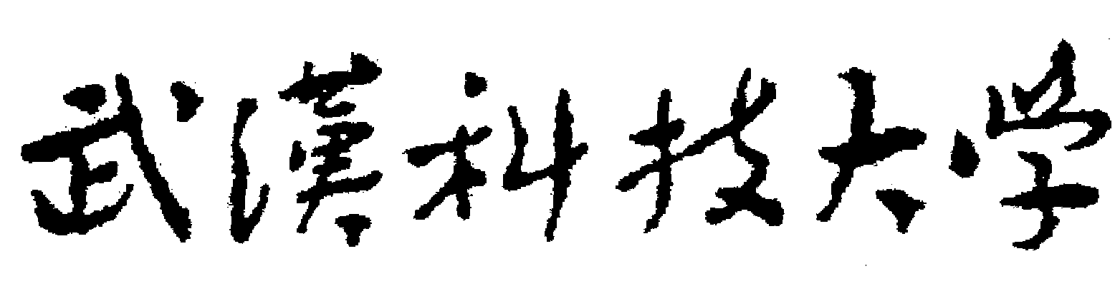2020年全国硕士研究生招生考试初试自命题试题
（ A 卷)
科目代码： 835 科目名称： 自然辩证法

注意：所有答题内容必须写在答题纸上，写在试题或草稿纸上的一律无效；考完后试题随答题纸交回。
一、简答题(共5小题，每小题12分，共60分)
1、（ 12分）科学观察
2、（ 12分）辩证唯物主义自然观
3、（ 12分）历史与逻辑的统一
4、（ 12分）技术的本质特征
5、（ 12分）创新型国家的基本内涵和主要特征
二、论述题(共3小题，每小题30分，共90分)
1、（ 30分）试述马克思关于劳动和技术异化的理论及其意义。
2、（ 30分）如何理解“科学是一种在历史上起推动作用的革命力量”？
3、（ 30分）如何看待科学主义与反科学思潮？

